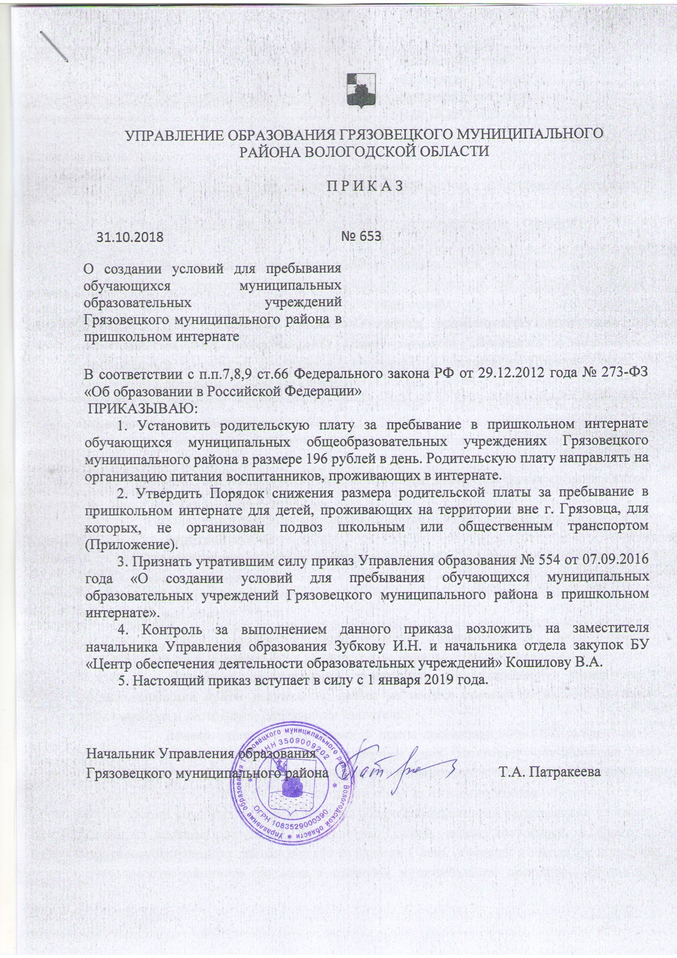

Приложение к приказу Управления образования Грязовецкого
муниципального района
от 31.10.2018 г. № 653

Порядок
снижения размера родительской платы за пребывание в пришкольном интернате для детей, проживающих на территории вне г. Грязовца, для которых, не организован подвоз школьным или общественным транспортом (далее - Порядок)

- Настоящий порядок устанавливает правила сбора заявлений и документов на снижение родительской платы за пребывание в пришкольном интернате, а также процент снижения платы для различных категорий семей.
- Для применения процента снижения родительской платы один из родителей (законных представителей) (далее – заявитель) обращается с заявлением, оформленным по образцу согласно приложению 1 к настоящему Порядку (далее – заявление) в образовательную организацию.
- Заявитель одновременно с заявлением в образовательное учреждение представляет следующие документы:
- копия паспорта заявителя (страниц, содержащих информацию о личности заявителя);
- копию свидетельства о рождении ребенка, выданного органами записи актов гражданского состояния;
- копию удостоверения многодетной семьи – в случае, если обучающийся из многодетной семьи;
- сведения о получателе ежемесячного пособия в случае, если обучающийся из малоимущей семьи;
- копия СНИЛС;
- копия ИНН.
- Копии документов представляются заявителем с предъявлением подлинников либо заверенными в нотариальном порядке. При предъявлении заявителем копий документов с подлинниками специалист образовательного учреждения, осуществляющий прием документов, делает на копиях отметку об их соответствии подлинникам и возвращает подлинники заявителю.
- Размер снижения родительской платы составляет 90% (176 рублей) за 1 день пребывание в пришкольном интернате для категорий обучающихся из многодетных и малообеспеченных семей. Финансовое обеспечение расходов осуществляется за счет субвенции на обеспечение льготным питанием обучающихся по очной форме обучения в муниципальных общеобразовательных организациях из числа детей из малоимущих семей, многодетных семей, детей, состоящих на учете в противотуберкулезном диспансере (35 рублей за 1 день обучения в школе), а также за счет средств районного бюджета в пределах муниципальной программы «Развитие систем образования, молодежной политики, отдыха, оздоровления и занятости несовершеннолетних в Грязовецком муниципальном районе на 2018-2020 годы» (141 рубль за 1 день пребывания в пришкольном интернате). Размер снижения родительской платы за пребывание в пришкольном интернате для обучающихся из всех остальных категорий семей составляет 50% (98 рублей за 1 день пребывания в интернате). Финансовое обеспечение расходов осуществляется за счет средств районного бюджета в пределах муниципальной программы «Развитие систем образования, молодежной политики, отдыха, оздоровления и занятости несовершеннолетних в Грязовецком муниципальном районе на 2018-2020 годы».
- Образовательная организация в срок до 10 числа каждого месяца включает суммы размера снижения родительской платы в ежемесячную заявку на финансирование, которую представляет в МКУ «Центр бухгалтерского учета и отчетности».
- Образовательная организация несет ответственность за целевое использование средств.
- Образовательная организация ведет учет обучающихся, проживающих в пришкольном интернате, в специальном журнале учета пребывания в пришкольном интернате МБОУ «Средняя школа № 2 г.Грязовца».

Приложение 1
к Порядку снижения размера родительской платы за пребывание в пришкольном интернате для детей, проживающих на территории вне г. Грязовца, для которых, не организован подвоз школьным или общественным транспортом

Образец
Директору
________________________________
(наименование образовательного учреждения)
_________________________________________

ЗАЯВЛЕНИЕ
О снижении родительской платы за пребывание в пришкольном интернате для детей, проживающих на территории вне г. Грязовца, для которых, не организован подвоз школьным или общественным транспортом
Я,___________________________________________________________________________,
(фамилия, имя, отчество заявителя)
проживающий(ая) по адресу_____________________________________________________,
паспорт:

Серия |  | Дата выдачи
Номер |  | Дата рождения
Кем выдан

Прошу снизить родительскую плату за пребывание в пришкольном интернате мне, моему (ей) сыну (дочери), подопечному (подопечной) (ненужное зачеркнуть) _____________________________________________________________________________
(указывается фамилия, имя, отчество обучающегося)
относящемуся к следующей категории обучающихся*:
Обучающийся из многодетной семьи
Обучающийся из семьи, где один из родителей (усыновителей, опекунов, приемных родителей) является получателем ежемесячного пособия
Остальные категории
_____________________________
*- нужное отметить знаком «V»
Обязуюсь в течение трех рабочих дней со дня наступления случая, влекущего прекращение предоставления льготного питания (утраты права на предоставление льготного питания), письменно сообщить руководителю образовательного учреждения о таких обстоятельствах.

« ___» _____________________ 20___ г. ____________________________________
(подпись заявителя)

Отметка о принятии заявления:
Дата принятия заявления и приложенных к нему документов «___» _______________ 20__ г.
Должность специалиста, принявшего документы,___________________________________
Фамилия, имя, отчество ________________________________________________________
Подпись ________________________

